Congresul Autorităților Locale din Moldova
str. Columna 106A, Chisinau, Republica Moldova (secretariat)
t. 22-35-09, fax 22-35-29, mob. 079588547, info@calm.md, www.calm.md

Buletin Informativ 9-16 martie 2015

CUPRINS
LIPSA DE CONTINUITATE ȘI ACȚIUNI CONCRETE ÎN DOMENIUL REFOMEI FINANȚELOR PUBLICE LOCALE GENEREAZĂ PROBLEME GRAVE LA NIVEL LOCAL ȘI RISCĂ SĂ DISCREDITEZE PROCESUL DE DESCENTRALIZARE!......................................................................................................2
GESTIONAREA DEȘEURILOR: MODELE BUNE DE URMAT. MEMBRII CALM AU ÎNVĂȚAT DIN EXPERIENȚA TURCIEI!.......................................................................................................3
PRIMARI: TRANSFORMAREA UNUI ORAȘ ÎN MUNICIPIU NU ÎNSEAMNĂ NIMIC FĂRĂ O MAI MARE AUTONOMIE FINANCIARĂ........................................................................................6
NOUL STATUT AL MUNICIPIULUI CHIȘINĂU AR PUTEA FI GATA ÎN DOUĂ LUNI.....................8
"VA FI O ŞANSĂ ISTORICĂ PENTRU CHIŞINĂU". IATĂ CE PROIECT MĂREŢ PREGĂTEŞTE PRIMĂRIA PENTRU LOCUITORII CAPITALEI…………………………………………………………………….....9
RAIOANE, JUDEŢE SAU REGIUNI – CÂND ȘI CUM VA FI ORGANIZATĂ REFORMA ADMINISTRATIV-TERITORIALĂ?.......................................................................................10
CONSULTĂRI PUBLICE A PROGRAMULUI REGIONAL SECTORIAL ÎN DOMENIUL DRUMURI REGIONALE ȘI LOCALE PENTRU REGIUNEA DE DEZVOLTARE CENTRU.................................13
COOPERAREA INTERCOMUNITARĂ POATE ÎMBUNĂTĂȚI CALITATEA SERVICIILOR DE UTILITATE PUBLICĂ DIN REGIUNEA CENTRU......................................................................................15
CALITATEA SERVICIILOR DE UTILITATE PUBLICĂ ȘI ÎMBUNĂTĂȚITREA ACESTORA PRIN COOPERARE INTERCOMUNITARĂ DISCUTATE ÎN INCINTA PRIMĂRIEI ORAȘULUI COSTEȘTI........................................................................................................................17
SERVICIILE DE APROVIZIONARE CU APĂ ȘI DE CANALIZARE DIN RAIONUL CAHUL, SUSȚINUTE PRIN COOPERARE INTERCOMUNITARĂ..............................................................................19
PRIMĂRIȚA CU ȘAPTE FETE...............................................................................................20
PROBLEMELE DE MEDIU - PREOCUPARE PENTRU REGIUNEA SUD......................................23
CUM REPUBLICA MOLDOVA POATE ACCESA CELE 5 MILIARDE DE EURO ALOCATE DE BANCA EUROPEANĂ DE INVESTIȚII..............................................................................................24
ELVEȚIA ȘI AUSTRIA VOR SUPLIMENTA FONDURILE PENTRU IMPLEMENTAREA PROIECTELOR APROVIZIONĂRII CU APA ȘI CANALIZARE…………………………………………………………………….....26

LIPSA DE CONTINUITATE ȘI ACȚIUNI CONCRETE ÎN DOMENIUL REFOMEI FINANȚELOR PUBLICE LOCALE GENEREAZĂ PROBLEME GRAVE LA NIVEL LOCAL ȘI RISCĂ SĂ DISCREDITEZE PROCESUL DE DESCENTRALIZARE!

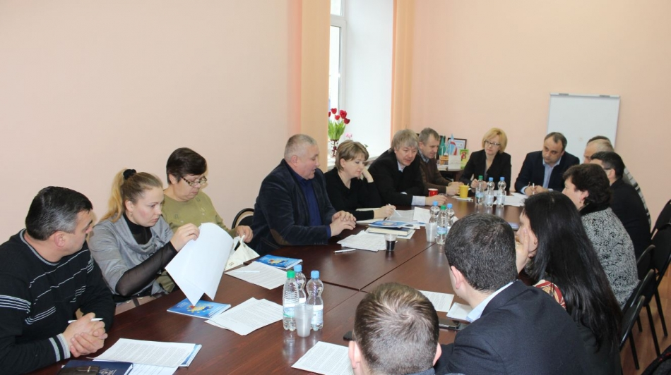
La data de 13 martie 2015, în incinta Congresului Autorităților Locale din Moldova a avut loc ședința de lucru privind problemele cu care se confruntă Autoritățile Publice Locale în procesul de implementare a primei etape de reformă a sistemului de finanțe publice locale.
La acest eveniment, moderat de Dna. Tatiana Badan, președintele CALM și Viorel Furdui, Directorul executiv al CALM, au participat primari de orașe și localități rurale, reprezentanți ai Direcțiilor de Finanțe și experți. De asemenea, la ședința a participat președintele Comisiei parlamentare Administrație publică, dezvoltare regională, mediu și schimbări climatice doamna Elena Bodnarenco.
În cadrul ședinței s-a constat că primariile din Republica Moldova se confruntă cu o serie de probleme grave care pun în dificultate asigurarea bunei funcționări a insituțiilor publice locale: grădinițe de copii, insituții sociale, culturale, administrația locală etc. În special este vorba despre lipsa lichidităților la început de an, acordarea scutirilor de impozite din contul bugetelor locale fără acoperirea lor, raportare dublă, amestecul direcțiilor raionale financiare, neluarea în considerație la calcularea transferurilor a proceselor inflaționiste și creșeterii prețurilor, refuzul agenților economici de a aprovizona instituțiile publice cu produse alimentare în rezultatul devalorizării leului și sistemul de achiziții publice rigid etc.
În opinia majorității participanților, cauza principală, a acestei situații dificile în care au ajuns autoritățile publice locale, este blocarea implementarii etapei urmatoare a reformei finantelor locale – etapa consolidarii veniturilor fiscale.
În rezultatul acestei situații și lipsei de finalitate/continuitate a reformei finanțelor locale, descentralizarea financiară și întregul proces de descentralizare riscă să fie compromis definitiv.
În urma acestor discuții participanții au identificat mai multe probleme, au formulat propuneri pentru factorii decizionali și au propus organizarea în regim de urgență a audierilor publice în cadrul Comisiei Parlamentare Administrație Publica, Dezvoltare Regională, Mediu și Schimbări Climatice cu invitarea factorilor decizionali, care va avea loc pe data de 18 martie 2015.
Toți membrii CALM, toate autoritățile publice locale care se confrunta cu probleme în domeniul dat, sunt rugate sa-și expună opiniile și propunerile adresându-le adresa de email info@calm.md
Serviciul de comunicare publică al CALM
Tel. (022) 22-35-09
www.calm.md

GESTIONAREA DEȘEURILOR: MODELE BUNE DE URMAT. MEMBRII CALM AU ÎNVĂȚAT DIN EXPERIENȚA TURCIEI!
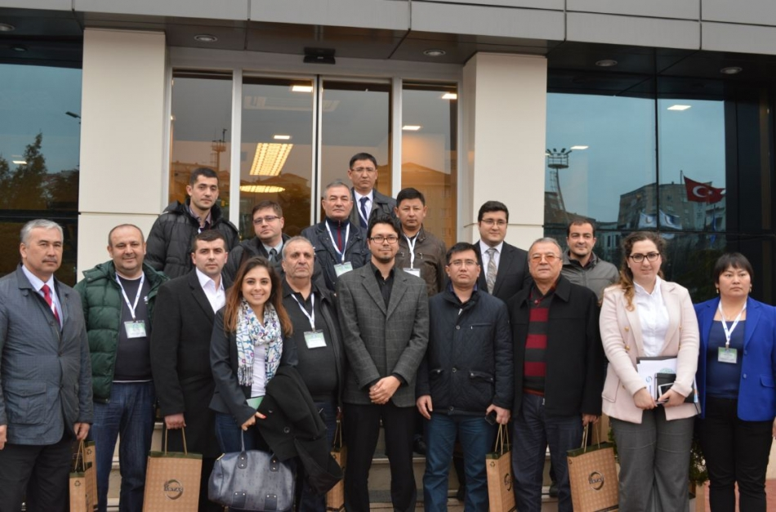
Problema gestionării deșeurilor a devenit una alarmantă la nivel global, regional, precum şi la cel local. Se propun soluții, se adoptă legi, iar unele țări au avansat atât de mult pe acest segment, încât un devenit ”poligon” pentru demonstrații. Bazate pe supremația „celor trei ”r”,– reducere, reutilizare și reciclare, modelele concepute și aplicate de aceste state ar trebui să fie implementate și în Republica Moldova, pentru care problema deșeurilor a devenit piatră de încercare, în tentativa de a reduce efectul nociv asupra mediului și sănătății oamenilor. În plus, beneficiile economice în urma aplicării acestor proiecte sunt greu de neglijat - un studiu elaborat de Comisia Europeană estimează că punerea în aplicare integrală a legislației UE privind deșeurile ar conduce la economii de 72 de miliarde de euro pe an, ar spori cifra anuală de afaceri a sectorului gestionării și reciclării deșeurilor cu 42 de miliarde de euro și ar crea peste 400 000 locuri de muncă până în 2020.
Reprezentanți ai APL din Republica Moldova, la inițiativa CALM, au vizitat Turcia, țara care a găzduit, în perioada 8-14 martie 2015, un training organizat de către Uniunea Mondială a Municipalităților Turce. Forul a reunit reprezentanți din toată lumea, care și-au împărtășit expertiza în ceea ce privește Managementul Deșeurilor Solide și Reciclarea la Nivel Local. Astfel, au participat primari, viceprimari, șefi de departamente din orașele țărilor-membre ale Uniunii - România, Kazahstan, Kîrgîzstan, Azerbaidjan, Mongolia, Cipru. Din partea CALM au participat reprezentanții Primăriei municipiului Chișinău și ai Primăriei orașului Taraclia, dl Vasile Efros, șef al secției proiecte și programe de dezvoltare din cadrul Direcției generale locativ-comunale și amenajare și respectiv dl Eugen Camenscic, manager energetic al or. Taraclia.
Participanții la training au menționat că, la moment, există un potențial enorm în acest domeniu, astfel încât experiența țărilor care înregistrează progrese importante în ceea ce privește ascensiunea în ierarhia gestionării deșeurilor este foarte importantă pentru Republica Moldova, care face primii pași în acest sens. Totodată, membrii delegației CALM au declarat că, inițiativele la nivel local reprezintă o modalitate importantă de a implica toată țara în crearea unei societăți fără deșeuri.
Programul vizitei a fost unul consistent. Participanții au audiat prezentarea activităților Direcției de gestionare a deșeurilor a Primăriei generale a Istanbulului. Astfel aceștia au putut afla din prima sursă care sunt mecanismele de funcționare a acestui serviciu. Ulterior, la sediul operatorului de salubritate SA ”ISTAC”, delegația numeroasă s-a putut convinge cu propriii ochi cum are loc planificarea activităților și cum se realizează la modul concret salubrizarea unuia dintre cele mai aglomerate și mai mari orașe ale lumii. Programul vizitei a fost urmat de o interesantă incursiune în activitatea uzinei de reciclare și compostare Kemerburgaz-Ișikli și depozitului sanitar pentru deșeurile menajere solide Kemerburgaz-Odayeri. Ca un element important în acest ciclu al gestionării deșeurilor a fost și vizita la Stația de incinerare și sterilizare a deșeurilor medicale, precum și la Stația de producere a gazului rezultat de la depozitul de deșeuri.
Participanții au menționat că, în situația în care Istanbul are în prezent cea mai mare concentrare urbană a Turciei, cu o populaţie de peste 13 milioane de locuitori și 7 milioane de turiştii, cei 39 de primari ai urbei au conlucrat pentru a pune la punct un sistem performant de salubrizare, care cuprinde mai multe cicluri importante, model care, cu anumite ajustări, ar putea fi preluat și implementat și în orașele din RM.
Valoarea practică a trainingului a fost accentuată prin vizita la sediul operatorului de salubritate SA ”IZAYDAȘ” din orașul Kocaeli, oraș în care este concentrată 15 % din industria Turciei. În cadrul acestei vizite au fost prezentate responsabilitățile acestui operator în colectarea și reciclarea deșeurilor și salubrizarea orașului Kocaeli. De asemenea, participanții au putut vedea cum funcționează stația de incinerare a deșeurilor industriale periculoase, precum și platoul de depozitare a deșeurilor menajere solide, în cadrul căruia se extrage gazul metan care este folosit la producerea energiei electrice.
La fel programul a inclus vizita participanților la Primăria sectorului Beyoglu, din cadrul Primăriei generale a orașului Istanbul, în cadrul căreia au luat cunoștință de activitățile și responsabilitățile unei primării de sector în vederea gestionării deșeurilor până la stația de transfer, precum și despre salubrizarea teritoriului din raza primăriei.
În cadrul unei ceremonii speciale tuturor reprezentanților le-au fost înmânate certificatele de participare la training. De asemenea, delegațiile țărilor-participante au făcut un tur al orașului Istanbul, vizitând locurile istorice de semnificație aparte pentru populație, precum Panorama 1453, Miniaturk, Basilica Cistern, Sultanahmet, precum și au făcut turul Bosforului.
Uniunea Municipalităţilor Lumii Turcice reprezintă o veritabilă punte dintre oraşele mari şi mici, un schimb de experienţă a practicilor bunei guvernări locale. Din această structură fac parte circa 14 municipalităţi din Turcia, Azerbaidjan, Cipru, Kirghizia, Siria, Tatarstan, R. Moldova, Bosnia şi Herzegovina, Iraq, Mongolia, Rusia etc. Obiectivul esenţial al acestei uniuni este cooperarea internaţională la nivel local, prin utilizarea celor mai eficiente modele de guvernare locală.
www.calm.md

PRIMARI: TRANSFORMAREA UNUI ORAȘ ÎN MUNICIPIU NU ÎNSEAMNĂ NIMIC FĂRĂ O MAI MARE AUTONOMIE FINANCIARĂ
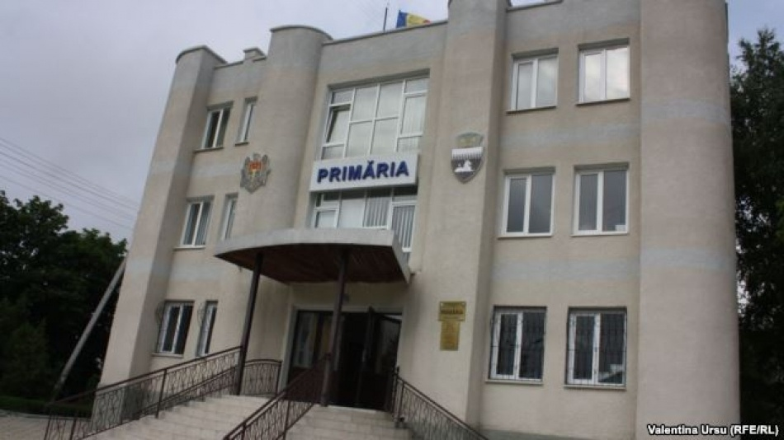
Consultări la comisia parlamentară pentru administrație publică din Parlamentul de la Chișinău
Mai mulţi primari de oraşe şi experţi au fost convocaţi miercuri la o primă rundă de consultări publice în comisia parlamentară pentru administraţie publică pentru a discuta criteriile după care un oraș poate fi avansat la statut de municipiu și competențele extinse de care s-ar putea bucura administrația noilor municipii. Primarii insistă că schimbarea denumirii nu ajută la nimic dacă nu le aduce și mai multă autonomie financiară, dreptul de a colecta și administra independent o parte din taxe și impozite. Discuţia coincide cu dezbaterea care are loc acum privind o eventuală reformă administrativă, care ar urma să se producă înaintea alegerilor generale locale. Valentina Basiul relatează.
Parlamentul a votat în vara anului trecut un proiect de lege prin care orașele Orhei, Cahul, Ungheni, Soroca ar urma să devină municipii. Dezbaterile care au urmat au trezit apetitul şi altor localităţi urbane de a pretinde acelaşi statut. Astfel, au apărut pe eventuala listă de asteptare Edineţul, Hânceştiul şi Străşenii. Înainte de a proceda la examinarea legii în lectură finală, deputaţii au dorit să afle şi opiniile edililor care conduc aceste oraşe.
În Republica Moldova deja există cinci municipii: Chişinău, Tiraspol, Bender, Bălţi şi Comrat. Prin ce se explică acest interes pentru statutul de municipiu? Răspunsul îl are aproape fiecare primar - odată cu noul statut edilii îşi doresc mai mulţi bani din impozitele pe care le colectează, dar şi mai multă libertate de acţiune, după o perioadă îndelungată în care rolul oraşelor zise de provincie a fost diminuat. Altfel spus, aleşii locali vor o descentralizare reală, despre care se vorbeşte de ani buni în Republica Moldova. Anume acest aspect pare să-i preocupe şi pe părtașii eventualei amânări a alegerilor generale locale, care, în mod normal, ar urma să aibă loc în luna iunie, pentru ca această reformă să fie finalizată înainte de scrutin, iar primarii să capete acea autonomie pe care şi-o doresc.
Primarul oraşului Orhei, Vitalie Colun, a spus că urbea pe care o conducevrea să redobândească statutul pe care l-a avut în perioada 1998-2001, atunci când reşedinţele de judeţ aveau statut de municipiu. El oferă şi alte motive pentru care a cerut includerea Orheiului în lista municipiilor:
„În primul rând, sunt sigur sută la sută că oraşele vor avea bugete de dezvoltare şi, având bugete de dezvoltare, vor avea capacitatea să asigure prestarea serviciilor publice nu numai în oraşe, dar şi satelor limitrofe. Respectiv, statutul de municipiu dă capacitatea de a negocia şi cu instituţiile donatoare, dă capacitatea de a participa în proiectele regionale şi totodată dă capacitatea de a dezvolta urban regiunea”.
Când au trecut în revista criteriile în baza cărora un oraş poate pretinde la statutul de municipiu, edilii au avut şi reproşuri la adresa foştilor şi actualilor guvernanţi. Dezvoltare economică sau infrastructură mai bună nu poţi obţine atunci când banii de la centru sunt împărţiţi pe criterii politice, a afirmat primarul oraşului Cahul, Petru Burlacu:
„În cazul în care oraşul Cahul nu corespunde criteriului drumuri asfaltate şi variantă albă, să întrebăm de ce? Pentru că nu au fost surse pentru aceasta şi nu vor fi în cazul în care politicul va repartiza după colorit. Propun decât de a schimba denumirea din oraş în municipiu să fie adoptată o lege cu privire la repartizare per capita a investiţiilor şi a fondului rutier”.
Unii deputaţi din coaliţia de guvernare au sugerat că poate ar fi mai bine ca legea cu privire la atribuirea statutului de municipiu să fie adoptată la pachet cu eventuala reformă administrativ-teritorială. Deputata PCRM ElenaBodnarenco a avut o poziţie contrară. În opinia sa, această reformă nu poate fi făcută în grabă, având prea multe necunoscute.
O opinie similară a avut şi directorul executiv al Congresului Autorităţilor Publice Locale, Viorel Furdui, care a accentuat că nici politicienii din coaliţia de guvernare nu au o poziţie comună: fie că vor să optimizeze numărul de raioane, fie că vor să optimizeze numărul de primării sau în general să renunţe la raioane.
„Sunt foarte mari semne de întrebare privind oportunitatea. Astfel de reforme complexe nu pot fi făcute peste noapte. Însuşi procesul de conceptualizare, de elaborarea unei viziuni clare unde dorim să ne mişcăm, necesită timp”.
Juriştii Asociaţiei Promo-Lex, care au monitorizat mai multe scrutine, au recomandat parlamentului să adopte hotărârea prin care va fi stabilita data alegerilor generale locale, evitând astfel speculaţiile la acest subiect. În opinia lor, amânările vehiculate de unii politicieni nu au suport legal, iar scrutinul poate fi amânat „doar în caz de război sau catastrofă”.
www.europalibera.org

NOUL STATUT AL MUNICIPIULUI CHIȘINĂU AR PUTEA FI GATA ÎN DOUĂ LUNI
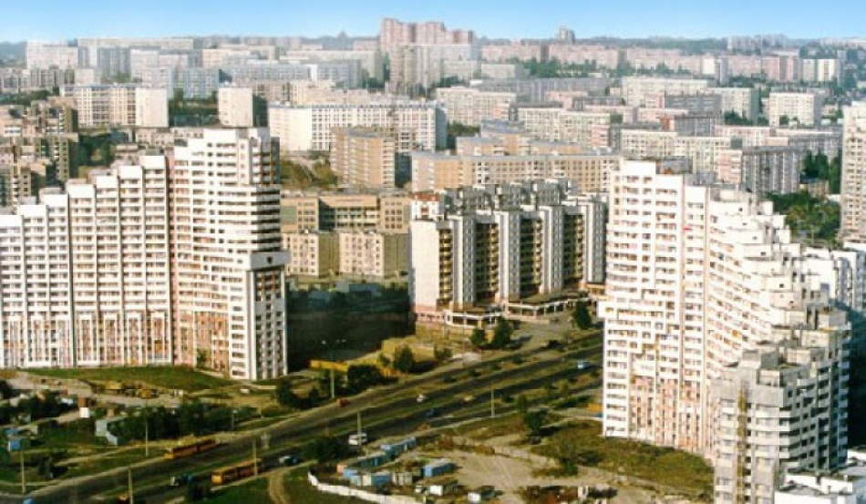
Noul statut al municipiului Chișinău ar putea fi gata în decurs de două luni, transmite UNIMEDIA.
Grupul de lucru privind elaborarea noului statut al Capitalei s-a întrunit astăzi în prima ședință. În cadrul şedinţei a fost aprobat Regulamentul de activitate a grupului şi formate organele de conducere.
Deputaţii l-au ales în calitate de preşedinte al Grupului de lucru pe liderul fracţiunii parlamentare a PLDM, Vlad Filat, iar în calitate de secretar - pe deputatul democrat, Valentina Buliga.
Deputaţii vor defini principiile de organizare şi funcţionare a municipiului Chişinău şi a unităţilor administrativ-teritoriale din componenţa acestuia; competenţele consiliului municipal; atribuţiile primarului şi viceprimarilor, ale secretarului consiliului municipal, pretorilor şi vicepretorilor, precum şi principalele sarcini ale preturilor. De asemenea, va fi stabilită modalitatea de formare şi gestionare a patrimoniului municipal.
Membrii Grupului de lucru fac apel către societatea civilă să vină cu propuneri pentru includerea acestora în proiectul de lege. Toate sugestiile urmează a fi remise Grupului de lucru pentru elaborarea proiectului de lege privind statutul municipiului Chişinău.
unimedia.info

"VA FI O ŞANSĂ ISTORICĂ PENTRU CHIŞINĂU". IATĂ CE PROIECT MĂREŢ PREGĂTEŞTE PRIMĂRIA PENTRU LOCUITORII CAPITALEI
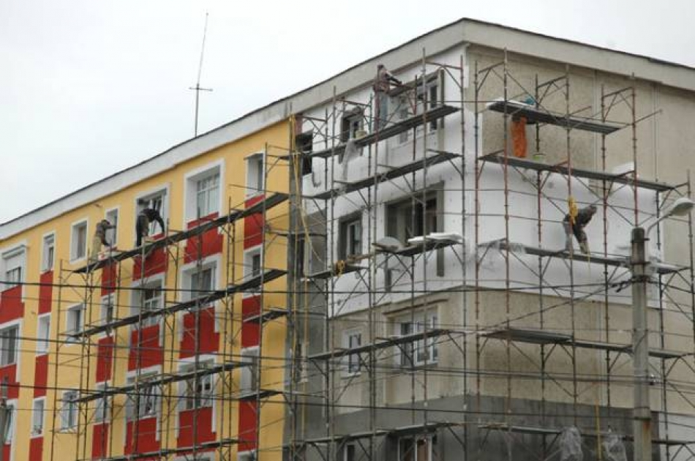
Potrivit primarului general, Dorin Chirtoacă, care s-a întors recent de la Luxembourg, costul proiectului va ajunge la câteva sute de milioane de euro. Astfel, 50 de milioane de euro vor fi rezervate pentru reabilitarea clădirilor publice (şcoli, spitale, grădiniţe), iar alte 250-350 de milioane de euro – pentru blocurile locative.
În urma implementării acestui proiect, fiecare bloc locativ va fi reabilitat, începând cu acoperişul, pereţii şi geamurile până la reţelele interioare şi punctul termic individual.
"În acest caz, dobânda va fi de un 1%, ceea ce e aproape gratuit. Este un proces care va dura ani de zile, circa 10-20 de ani. De fapt, întorci mai puţin decât iei, dacă vorbim despre inflaţie. De exemplu, lucrările pentru un bloc locativ vor costa până la 200.000 de euro. Va fi o şansă istorică pentru Chişinău", a mai spus Chirtoacă.
Alte două proiecte care urmează a fi implementate, cu sprijinul europenilor, vizează colectarea şi reciclarea deşeurilor şi reabilitarea tuturor drumurilor din capitală. "În cazul în care toate aceste proiecte vor avea loc, eu pot să mă pensionez liniştit", a adăugat primarul.
www.realitatea.md

RAIOANE, JUDEŢE SAU REGIUNI – CÂND ȘI CUM VA FI ORGANIZATĂ REFORMA ADMINISTRATIV-TERITORIALĂ?

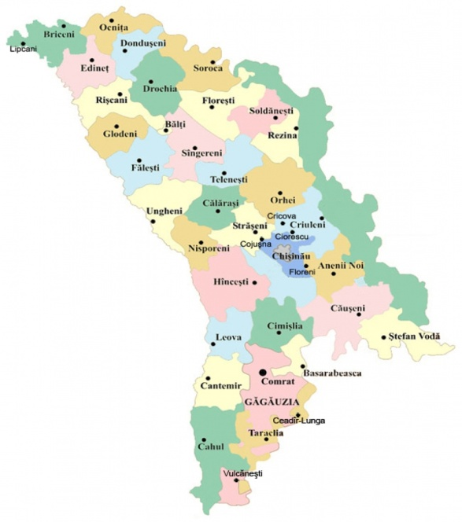
Reforma administrativ-teritorială este una absolut necesară, iminentă, va impulsiona economia şi autonomia financiară, ne va ancora în sistemul teritorial administrativ aplicat în Europa, susţin experţii de la Chişinău.
Acelaşi lucru o spun şi o bună parte din actorii politici de la Chişinău. Singura deosebire este că primii propun ca aceasta să fie realizată „pe îndelete”, ”temeinic” şi dusă până la bun sfârşit, iar politicienii se grăbesc s-o implementeze chiar în anul curent şi chiar ar fi de acord să amâne alegerile locale, preconizate pentru vara anului curent.
3 argumente în favoarea reorganizării teritoriale
„Reforma administrativ-teritorială a R.Moldova este una absolut necesară şi există cel puţin trei argumente de bază în favoarea implementării acesteia”, susţine Victor Juc, director –adjunct al Institutului de Cercetări Juridice și Politice al AŞM.
În primul rând, din punct de vedere al structurii teritoriale – 32 de raioane sunt mult prea multe pentru un teritoriu atât de mic cum este cel al Republicii Moldova. Este vorba de o fărâmiţare excesivă a teritoriului, explică cercetătorul, care atenţionează ca acest fapt creează probleme la gestionarea afacerilor.
În al doilea rând, odată cu o eventuală optimizare teritorială prin crearea a 5-6 de regiuni, şi aici autorităţile centrale ar trebui să decidă exact numărul de regiuni, ar avea loc o descentralizare decizională, fiscală şi socială. Autorităţile locale nu vor mai „alerga” la Chişinău pentru rezolvarea problemelor şi în căutarea de soluţii pentru acestea, ci le vor rezolva pe loc, atenţionează Victor Juc.
Şi în al treilea rând, regionalizarea ar contribui la o cooperare transfrontalieră mai aprofundată cu ţările europene. Este un argument importat în condiţiile în care R.Moldova realizează un parcurs european, iar în mai multe ţări al Uniuni Europene este pe larg aplicată regionalizarea teritorială. Ar putea fi create parteneriate transfrontaliere prin realizarea proiectelor comune, specifică cercetătorul de la AŞM.
Aici notăm că în UE există trei modele de bază de organizare a administrației: modelul cu un nivel, răspândit în special în țările mici, cum ar fi, Cipru, Estonia, Lituania, Letonia, Luxemburg, Malta, Slovenia, modelul cu două niveluri predomină în UE-27 și este răspândit în țările cu suprafață medie – Austria, Cehia, Danemarca, Grecia, Olanda, Portugalia, România şi modelul cu trei niveluri, răspândit în țările mari – Belgia, Franța, Germania, Italia, Polonia, Spania, Regatul Unit.
Cele două mari „hopuri” din calea eventualei reforme
„Trebuie de recunoscut din start că în societate există o percepţie negativă privind eventuala reorganizare teritorială. Prea proaspete sunt amintirile rămase în memoria populaţia despre reforma teritorială din 1999, când au fost formate judeţele. Dar marea problemă este că acea reformă nu a fost dusă până la bun sfârşit”, a menţionat Juc.
Astfel, în opinia cercetătorului, mentalitatea „patriarhal-etatistă” a populaţiei şi rezistenţa partidelor de stânga ar fi cele două mari „hopuri” pe care le va trebui să le depăşească forţele politice pro-europene de la Chişinău.
Una din marele probleme de la noi este că populaţia nu are încredere în capacitatea autorităţilor publice locale şi înainte ca să apeleze la acestea pentru a-şi rezolva problemele, merg la capitală, la organele centrale pentru a-şi rezolva nevoile, explică acelaşi Victor Juc. Şi aceasta este doar o parte a problemei. Este şi al doilea aspect, autorităţile locale s-ar putea să nu vrea această reformă.
„Vă închipuiţi, cum vor reacţiona preşedinţii de raioane, când vor afla că, de exemplu, din trei raioane de la nord, va rămâne doar unul. Şi aici autorităţile locale care au contribuit la accederea partidelor în Parlament, acum îşi vor cere recompensa pentru aceasta, zicând „noi am făcut pentru voi atâtea, acum e rândul vostru să faceţi pentru noi””, a menţionat Juc.
În plus, potrivit cercetătorului, trebuie de luat în calcul şi mai mult ca sigur rezistenta din partea partidelor de stânga, pentru care oricare reorganizare teritorial administrativă se va asocia cu formarea judeţelor şi, respectiv, de o apropiere cu România.
Raioane, judeţe sau regiuni?
Întrebaţi despre posibilele variante de denumiri ale noilor structuri teritoriale, experţii au enunţat trei variante – raioane, judeţe şi regiuni.
O variantă ar fi menţinerea actualei denumire de raioane, susţin experţii, care precizează că în acest caz cel mai probabil nici nu va fi necesară de modificat Constituţia. „În art.110 al „Legii Fundamentale” este specificat că teritoriul Republicii Moldova este organizat, sub aspect administrativ, în sate, oraşe, raioane, fără a fi specificate însă numărul sau limitele teritoriale ale acestora”, ne-au explicat experţii.
Denumirea de judeţe cred ca va stârni cea mai mare polemică în societate, susţin experţii. Aceasta din cauza reformei din 1999, care s-a întipărit în memoria populaţiei ca o perioadă, când populaţia a rămas fără de serviciu, s-au închis spitale, iar pentru a beneficia de servicii trebuia de mers la o distanţă considerabilă de localitatea natală.
Şi cea de-a treia variantă – regiunile – ar fi o variantă mai „neutră”, care ar putea fi aplicată, aşa cum se aplică în mai multe ţări. Dar totodată, aceasta, la fel ca şi judeţele, ar putea trezi mai multe polemici, din cauză că iarăşi va trebui modificată Constituţia.
Marea întrebare: Când să înceapă reforma?
Reforma administrativ-teritorială trebuie realizată având la bază un studiu cu o argumentare solidă, în care ar fi reflectate avantajele şi eventualele riscuri ale acesteia.
Cercetarea ar trebui realizată de experţi cel puţin timp de două –trei luni, şi poate chiar să includă proiecte-pilot în baza anumitor raioane concrete, a relatat pentru Moldova .ORG Alexandru Stratan, directorul Institutului Național de Cercetări Economice al AŞM.
Cercetătorul a precizat, de asemenea, că eventuala reformă ar trebui realizată după ce vor fi procesate şi prezentate datele Recensământului populaţiei, care ar contura evoluţia demografică, socială şi chiar economică a situaţiei din R.Moldova. Totodată,
Alexandru Stratan atenţionează că reorganizarea teritorială ar trebui realizată concomitent cu reparaţia drumurilor locale, pentru ca locuitorii să aibă căi de acces spre noile centre teritoriale, dar şi cu digitalizarea actelor, pentru ca populaţia să nu „facă cale lungă” pentru un simplu act la acelaşi centre teritoriale.
Pe de altă parte, dacă această reformă nu va fi iniţiată după scrutinul general local, există riscul ca aceasta să fie amânată, dat fiind faptul că va exista mandatul de patru ani al aleşilor locali, pentru încă patru ani, atenţionează Alexandru Stratan.
Da, există o situaţie economică plină de incertitudine, dat fiind faptul că nici Bugetul de Stat pentru anul 2015 încă nu a fost aprobat, şi încă nu există nici studiul despre care am vorbit mai sus, dar dacă vom amâna implementarea acestei reforme,
R.Moldova va suporta din cauza actualei structuri teritoriale pierderi anuale de sute de milioane de lei încă patru ani de zile, a precizat Stratan.
La rândul său, Victor Juc a opinat că, totuşi, scrutinul general local ar trebui organizat în limitele constituţionale, adică în vara sau toamna anului curent, iar apoi de procedat la realizarea reformei administrativ-teritoriale. Nu se va reuşi într-un termen atât de scurt, până la alegerile locale, să fie elaborat concepţia, strategia şi planul de acţiuni pentru realizarea acestei reforme, a argumentat Victor Juc. El a adăugat că există precedentul din 1999, care nu ar trebui nici un aspect repetat.
Reprezentanţii locali: Reforma este oportună, iar unele primării mici ar putea dispărea chiar din anul acesta
Solicitat de Moldova.ORG preşedintele raionului Căuşeni, Ion Ciontoloi, a menţionat că, în opinia sa, reforma administrativ-teritorială este una oportună, în urma căreia vor avea de câştigat primăriile locale. Din anul curent, a început implementarea Legii privind descentralizarea financiară, odată cu implementare căreia deja mai multe primării mici, ar putea dispărea, pentru că nu se vor încadra în limitele legale a acesteia, a argumentat preşedintele raionului Căuşeni.
Un alt preşedinte de raion din nordul republicii, care însă a rugat să nu menţionez denumirea acestuia, a menţionat că în general ar susţine o reformă administrativ-teritorială, însă pentru aceasta partidele care promovează aceasta reformă să vină cu explicaţii şi argumentare solidă în acest sens. Partea bună a acesteia că ni se va acorda deplina autonomie în gestionarea treburilor, iar primăriile mici şi ineficiente vor dispărea. Dar nu uitaţi că este vorba despre localităţi, unde trăiesc oameni, a menţionat preşedintele de raion. În opinia sa, totuşi ar fi binevenită realizarea acestei reforme, dar treptat, „ca să nu ne pomenim în situaţia din 1999”.
De notat că în ultimele alegeri generale locale în R.Moldova au avut loc în iunie 2011, în urma cărora au fost aleşi 898 primari, 1,120 consilieri raionali şi 10 630 consilieri săteşti/comunali/orăşeneşti. Primul tur de scrutin a avut loc la 5 iunie, în 513 localităţi, iar pe 19 iunie a fost organizat turul doi de scrutin.
www.moldova.org

CONSULTĂRI PUBLICE A PROGRAMULUI REGIONAL SECTORIAL ÎN DOMENIUL DRUMURI REGIONALE ȘI LOCALE PENTRU REGIUNEA DE DEZVOLTARE CENTRU
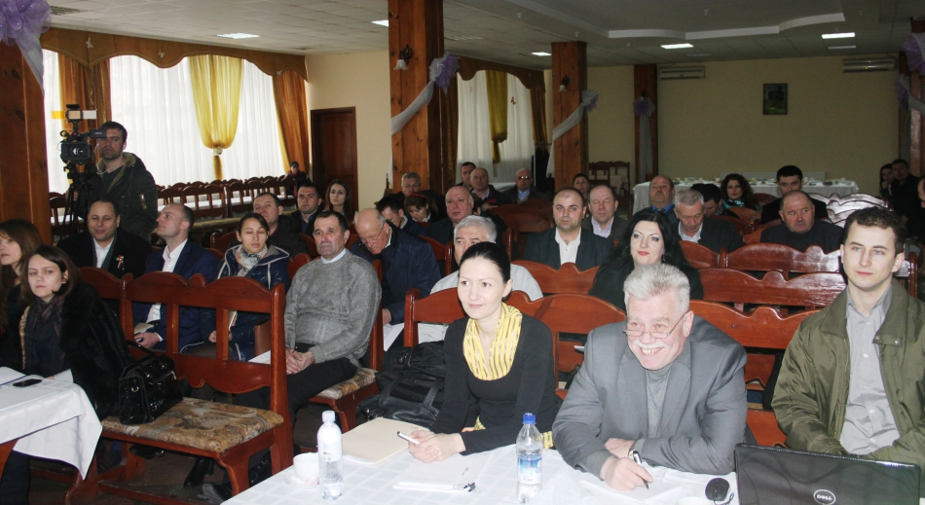
Reprezentanții autorităților publice locale (APL) din Regiunea de Dezvoltare Centru(RDC) s-au reunit la data de 13 martie 2015, în cadrul unei ședințe de consultare publică pentru a discuta Programul Regional Sectorial(PRS) în domeniul infrastructurii Drumurilor Regionale şi Locale(DRL) pentru Regiunea de Dezvoltare Centru. Acest document strategic urmează să fie aprobat la ședința Consiliului Regional pentru Dezvoltare Centru (CRD Centru) care se va desfășura pe data de 31 martie curent.
La eveniment au participat reprezentanți ai Ministerului Dezvoltării Regionale și Construcțiilor (MDRC), Ministerului Transporturilor și Infrastructurii Drumurilor (MTID), Cancelariei de Stat, experți din cadrul proiectului „Modernizarea serviciilor publice locale în Republica Moldova" (MSPL), gestionat de Agenția de Cooperare Internațională a Germaniei (GIZ), specialiști de la Agenția de Dezvoltare Regională Centru (ADR Centru) și reprezentanți APL de nivelurile I și II.
La deschiderea ședinței de consultare publică, directorul ADR Centru, Tudor Meșina, a mulțumit reprezentanților din regiune pentru participare activă și atitudine responsabilă în procesul de elaborare al PRS-ului în DRL, document foarte important pentru regiune. "Proiectul PRS-ului a fost plasat pe site-ul agenției, dar și exediat tuturor actorilor implicați în prcesul de elaborare, unde fiecare a venit cu propuneri de îmbunătățire, fapt pentru care le sîntem recunoscători. Pe data de 31 martie curent ne-am propus să aducem acest document în fața membrilor Consiliului Regional de Dezvoltare Centru pentru a fi aprobat. Acest document trebuie să producă efecte benefice asupra regiunii , de aceea implicarea membrilor grupului de lucru este foarte importantă și numai împreună, prin cooperare am elaborat un document calitativ", a mai adăugat directorul agenției.
Dorin Andros, care a reprezentat MDRC, a menționat că pe parcursul anului trecut s-a muncit foarte mult pentru a fi dezvoltat un document , care este unul de o valoare importantă pentru Regiunea Centru. "După aprobarea acestuia de către CRD Centru urmează să realizăm și alte activități pe care ni le-am propus precum identificarea și dezvoltarea propunerilor de proiect. Astăzi desfășurăm o activitate oarte importanță pentru RDC realizarea căreia a fost posibilă cu impicarea activă a reprezentanților responsabili din regiune, de aceea vă îndemn să continuați să ne expediați propunerile și ideile d-stră de îmbunătățire pentru ca să adoptăm un document calitativ și practic, a precizat reprezentantul ministerului.
Experții MSPL David Toft și Stela Corobceanu s-au referit la rolul, pentru RDC, a documentului strategic pus astăzi în discuție, prezentând o retrospectivă a celor două etape de elaborare a PRS. Totodată, Marina Preteca-Neaga, specialist în planificare strategică și programare la ADR Centru, a prezentat structura și obiectivele proiectului PRS în domeniul infrastructurii DRL, după care au urmat discuții interactive.
Anterior ședinței de consultare publică, au fost organizate patru ateliere de lucru, care au stat la baza elaborării documentului strategic pentru RDC și al căror rezultat principal sunt niște fișe de proiecte, pregătite pentru a putea fi depuse la fondurile europene și prezentate donatorilor interesați să investească în Regiunea Centru.
Până în prezent, Consiliul Regional de Dezvoltare Centru(CRD Centru) a aprobat trei PRS-uri în domeniile Managementul deșeurilor solide (MDS), Eficiența energetică a clădirilor publice (EECP) și Alimentare cu apă și canalizare.
Toate activitățile de planificare regională sectorială au avut loc cu sprijinul financiar al Uniunii Europene, acordat în cadrul proiectului MSPL, gestionat de GIZ. Proiectul urmărește să îmbunătăţească serviciile publice locale în satele şi oraşele din Republica Moldova. Beneficiarul principal al proiectului este MDRC, ADR-urile şi CRD-urile, precum și comunităţile din regiunile de dezvoltare din țară.
http://serviciilocale.md/

COOPERAREA INTERCOMUNITARĂ POATE ÎMBUNĂTĂȚI CALITATEA SERVICIILOR DE UTILITATE PUBLICĂ DIN REGIUNEA CENTRU
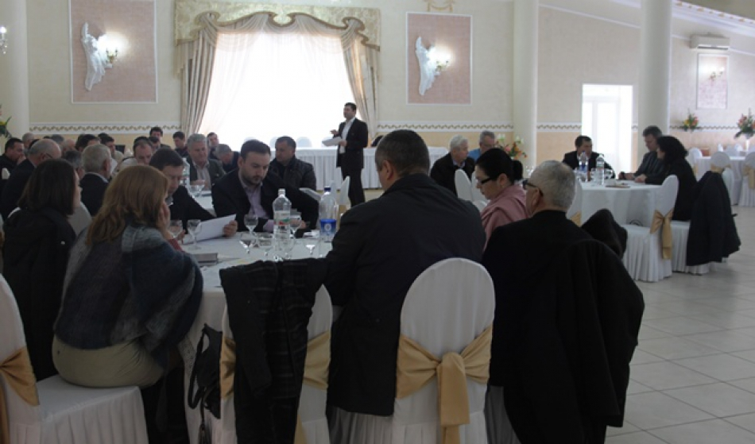
La data de 11 martie 2015, la Brăviceni, raionul Orhei s-a desfășurat un atelier de lucru cu participarea reprezentanților Ministerului Dezvoltării Regionale și Construcțiilor(MDRC), APL-urilor de nivelul I și II din raioanele Orhei, Rezina și Șoldănești, Agenției de Dezvoltare Regională Centru(ADR Centru), Agenției de Cooperare internațională a Germaniei(GIZ), experți și reptezentanți ai ONG din regiune.
Atelierul de lucru a fost organizat pentru a consulta planurile de dezvoltare a serviciului comun de Aprovizionare cu Apă și Canalizare (AAC) și Managementul Deșeurilor Solide (MDS) cu reprezentații autorităților publice locale, reprezentanții serviciilor deconcentrate și operatorii de servicii publice locale din zona respectiva de prestarea a serviciului.
Igor Malai, șef-adjunct al Direcției Generale Dezvoltare Regională din cadrul MDRC, a menționat că atelierul de astăzi unde se vorbește despre managementul deșeurilor din regiune este foarte important din considerentul că tema abordată este una prioritară pentru locuitorii regiunii, dar și a oamenilor care s-au adunat și pot determina o schimbare în acest sens. "Mizăm mult pe experiența d-stră, pentru a închega o cooperare strînsă în toate domeniile. În cooperare este importantă distribuirea rolurilor, pentru ca fiecare să cunoască ce are de făcut. Astfel, prin eforturi comune putem soluționa mai ușor problemele în fiecare regiune", a mai adăugat reprezentantul MDRC.
"Reprezentanții din regiune prezenți la întrunire sînt cei care se implică activ ori de cîte ori se solicită acest lucru din partea lor. Acum după ce am avut mai multe delasări în străinătate împreună cu reprezentanți din RDC, unde am văzut practica și exemple concrete de cooperare intercomunitară, nu ne rămîne decît să adaptăm experiența colegilor din străinătate la condițiile din țara noastră și să ne concentrăm eforturile în această direcție", a subliniat directorul ADR Centru, Tudor Meșina.
Împreună cu participanții, experții GIZ Liliana Lucaciu și Ion Beschieru s-au concentrat pe determinarea planului de acțiuni ținînd cont de nevoile individuale din regiune. Pentru a oferi servicii publice de calitate și pentru a regionaliza serviciile existente, este nevoie de cooperare la nivel intercomunitar, iar aceste ateliere demonstrează dorința de implicare din partea reprezentanților din regiunea centru.
Din 2010, Agenţia de Cooperare Internaţională a Germaniei (GIZ), în cooperare cu partenerii săi naționali și locali, implementează proiectul " Modernizarea Serviciilor Publice Locale în Republica Moldova" (MLPS). Obiectivul general al acestui proiect este de a îmbunătăți serviciile publice locale localitățile selectate în trei sectoare prioritare Aprovizionare cu Apă și Canalizare (AAC), Managementul Deșeurilor Solide (MDS) și Eficiență Energetică (EE).
Asistența se bazează pe ipoteza că îmbunătățirea accesului, calităţii şi eficienţei serviciilor publice locale necesită un set de activități cuprinzătoare în domeniul planificării și programării locale, cooperare eficientă privind furnizarea serviciilor, dezvoltarea capacității autorităților locale și furnizorilor de servicii, îmbunătățirea infrastructurii serviciilor, precum și mobilizarea comunității și implicarea cetățenilor. În procesul de implementare a proiectelor asocierea administraţiilor publice locale în scopul gestionării serviciilor publice (aprovizionare cu apă și canalizare și management al deșeurilor) s-a dovedit a fi o provocare.
Programele Sectoriale pentru Regiunile de Dezvoltare Nord, Centru și Sud pe sectoarele AAC și MDS au fost elaborate pe principiul de cooperare intercomunitară și regionalizare a serviciilor, confirmă necesitatea dezvoltării capacității APLurilor de a coopera.
Cooperarea intercomunitară poate îmbunătăți calitatea serviciilor de utilitate publică, iar promovarea acestora din perspectivă regională pot eficientiza utilizarea resurselor și moderniza modalitățile de prestare a serviciilor.
Această întrunire reprezintă demararea unui proces de sprijinire a implementării Programelor Sectoriale Regionale, în continuare PSR, prin facilitarea dialogului între actorii locali responsabili pentru prestarea în comun a serviciilor de AAC și MDS de calitate și asigurarea condițiile sanitare şi de mediu ale zonei de management al serviciilor recomandată de Programul Sectorial Regional.
http://adrcentru.md/

CALITATEA SERVICIILOR DE UTILITATE PUBLICĂ ȘI ÎMBUNĂTĂȚITREA ACESTORA PRIN COOPERARE INTERCOMUNITARĂ DISCUTATE ÎN INCINTA PRIMĂRIEI ORAȘULUI COSTEȘTI

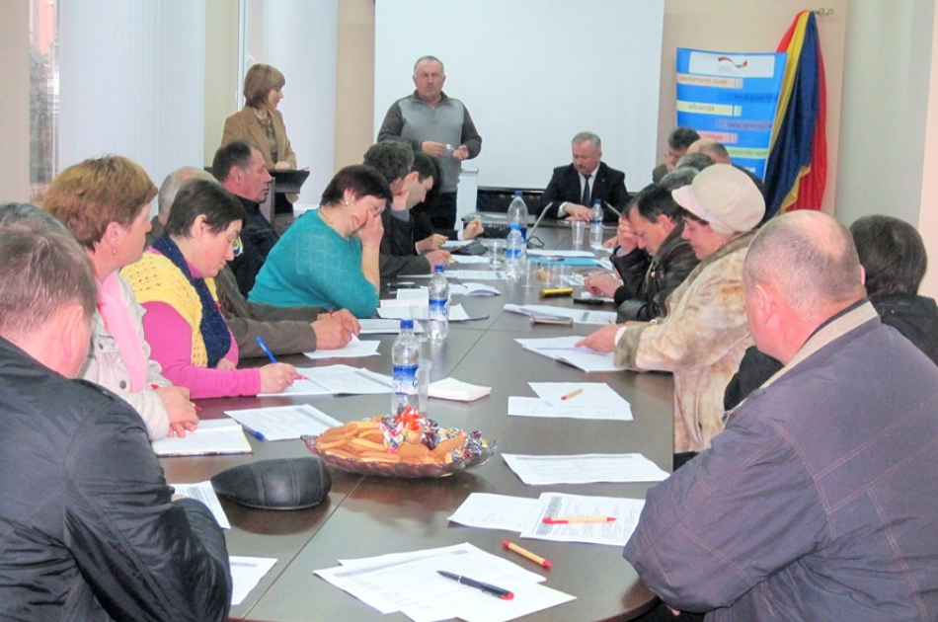
În incinta Primăriei orașului Costești a avut loc un atelier de lucru despre cooperarea intercomunitară în cadrul zonei-pilot de management al serviciilor de Aprovizionare cu apă și canalizare (AAC).
La eveniment au participat reprezentanți ai Ministerului Dezvoltării Regionale și Construcțiilor (MDRC), membrii grupului de lucru pentru dezvoltarea sectorului AAC în raionul Râșcani, din care fac parte 15 reprezentanți ai APL de nivelul 1 (clusterul Prut), reprezentanți ai Consiliului raional Râșcani, ai Agenției de Dezvoltare Regională Nord (ADR Nord), ai Agenției de Cooperare Internațională a Germaniei (GIZ), reprezentanți ai serviciilor desconcentrate și ai operatorilor de servicii publice locale din raionul Râșcani.
Atelierul de lucru a fost organizat pentru a consulta planul de dezvoltare a serviciului comun de AAC cu reprezentații APL, reprezentanții serviciilor deconcentrate și operatorii de servicii publice locale din raionul Râșcani.
Potrivit șefului-adjunct al Direcției generale dezvoltare regională a MDRC, Igor Malai, tema abordată în cadrul atelierului de lucru este prioritară pentru toate regiunile de dezvoltare. În acest context, reprezentantul MDRC a subliniat că este esențială distribuirea rolurilor în cazul cooperării intercomunitare, pentru că doar astfel poate fi îmbunătățită calitatea serviciilor de utilitate publică.
Experții GIZ Liliana Lucaciu și Ion Beschieru au prezentat un plan de acțiuni privind dezvoltarea serviciului public în baza zonei de management a serviciilor publice de AAC, conform abordărilor regionale specificate în Programele regionale sectoriale (PRS). Potrivit experților, pentru a oferi servicii publice de calitate și pentru a regionaliza serviciile existente, este nevoie de cooperare la nivel intercomunitar.
În procesul de implementare a proiectelor de dezvoltare regională, asocierea administraţiilor publice locale în scopul gestionării serviciilor publice (aprovizionare cu apă și altele) s-a dovedit a fi un obiectiv dificil. Acest fapt a și determinat elaborarea PRS pe principiul de cooperare intercomunitară și regionalizare a serviciilor publice.
Cooperarea intercomunitară poate îmbunătăți calitatea serviciilor de utilitate publică, iar promovarea acestora din perspectivă regională pot eficientiza utilizarea resurselor și moderniza modalitățile de prestare a serviciilor. Este una din concluziile la care au ajuns participanții la atelierul de lucru de la Costești, eveniment a demarat procesul de susținere a implementării PRS AAC prin facilitarea dialogului dintre actorii locali responsabili pentru prestarea în comun a serviciilor de AAC de calitate.
Atelierul de lucru a avut loc cu sprijinul financiar al Guvernului Germaniei, acordat în cadrul proiectului MSPL, gestionat de GIZ.
Din anul 2010, împreună cu partenerii săi naționali și locali, GIZ implementează proiectul „Modernizarea Serviciilor Publice Locale în Republica Moldova" (MSPL), al cărui obiectiv general este să îmbunătățească serviciile publice locale în mai multe sectoare prioritare.
http://serviciilocale.md/

SERVICIILE DE APROVIZIONARE CU APĂ ȘI DE CANALIZARE DIN RAIONUL CAHUL, SUSȚINUTE PRIN COOPERARE INTERCOMUNITARĂ
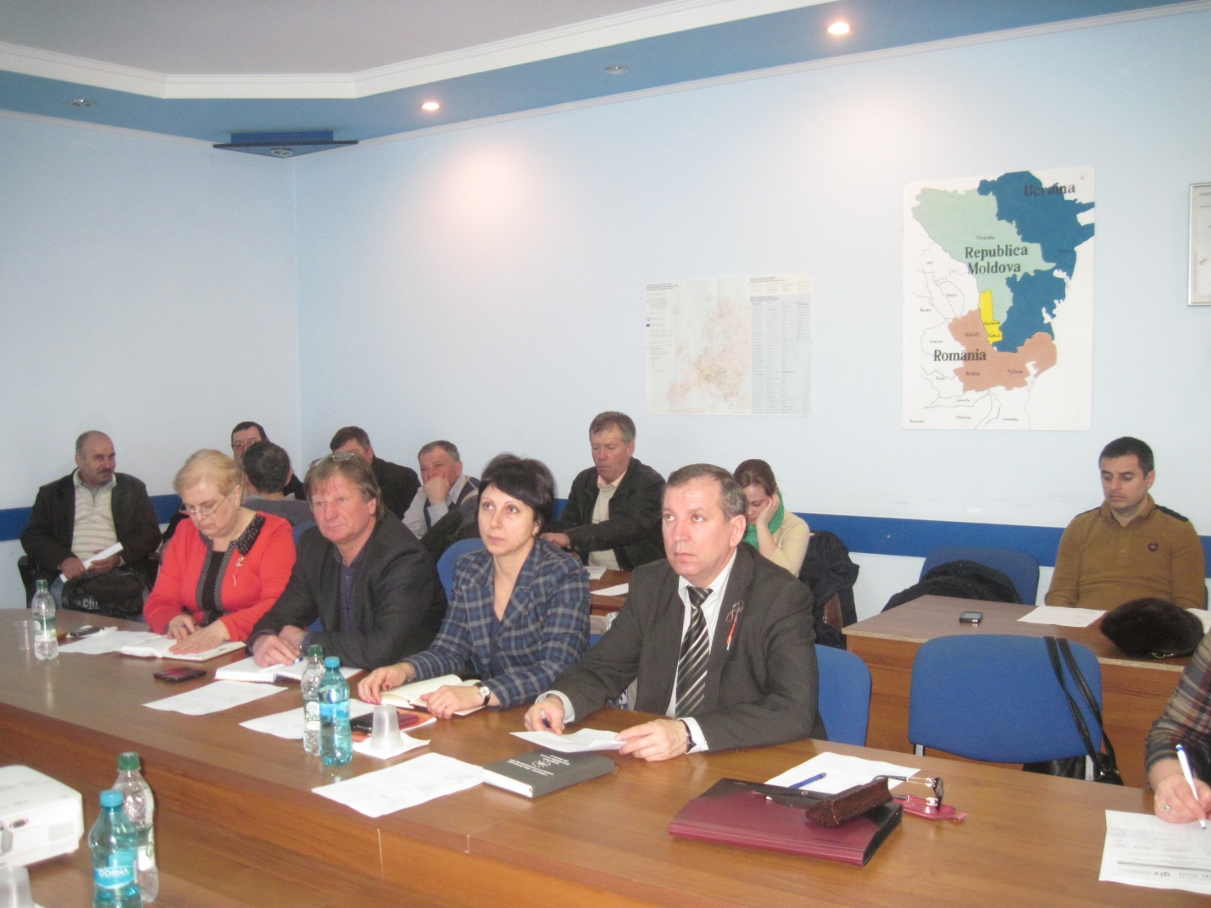
La 13 martie curent, în orașul Cahul, a avut loc un atelier de lucru în cadrul căruia a fost prezentat planul de acțiuni privind dezvoltarea serviciului public de Aprovizionare cu Apă și de Canalizare (AAC) în raionul Cahul.
Atelierul a întrunit reprezentanți ai Ministerului Dezvoltării Regionale și Construcțiilor (MDRC), reprezentanți ai APL de nivelul I și II din raionul Cahul, operatorul Apă-Canal Cahul, experți și consultanți GIZ(Agenția de Cooperare Internațională a Germaniei) și reprezentantul Agenției de Dezvoltare Regională Sud (ADR Sud).
Șeful-adjunct al Direcției generale dezvoltare regională a MDRC, dl Igor Malai, a menționat că ”prezența la ședința de astăzi confirmă necesitatea dezvoltării capacității APL-urilor de a coopera, deoarece pentru locuitorii raionului Cahul domeniul de AAC este unul primordial, iar numai împreună putem soluționa problemele cu care vă confruntați”.
În cadrul atelierului, experții GIZ Liliana Lucaciu și Ion Beschieru împreună cu participanții, au determinat planul de acțiuni privind dezvoltarea serviciului public de AAC în raionul Cahul și mecanismele de acordare a suportului pentru implementarea planului de acțiuni pe durata anilor 2015, 2016 și 2017.
Participanții au fost implicați în discuții privind situația actuală în sectorul de AAC, care sunt progresele, provocările și problemele cu care se confruntă, posibile soluții și cum răspunde planul de acțiuni acestor nevoi.
Atelierul dat reprezintă demararea unui proces de sprijinire a implementării Programelor Regionale Sectoriale, prin facilitarea dialogului între actorii locali responsabili de prestarea în comun a serviciilor de AAC de calitate, prevăzute în Programul Regional Sectorial în domeniul de Aprovizionare cu Apă și de Canalizare pentru Regiunea de Dezvoltare Sud.
Reamintim că aceste activități au loc cu sprijinul Guvernului Germaniei, în cadrul proiectului MSPL, Guvernului Suediei și a Uniunii Europene.
http://adrsud.md/

PRIMĂRIȚA CU ȘAPTE FETE
Scop // A născut șapte fete și spune că nu-și va găsi liniștea până nu va avea și un băiat
Viața Olgăi Coronciuc, mamă a șapte fete, tot ea și primăriță în satul Bălțata, raionul Criuleni, este un exemplu pentru oricare femeie care vrea să depășească greutățile vieții. Recunoaște că nu este ușor să crești în casă șapte fete, dar fericirea pe care o emană prin zâmbetul lor le depășește pe toate.
Cea mai mare fată are 22 de ani și este studentă la Universitatea de Stat din R. Moldova, iar cea mai mică – trei ani și a fost născută în timp ce mama își exercita mandatul de primar. Chiar și așa, nu a lăsat fotoliul de la primărie, dar și-a continuat munca și nu doar munca, dar și studiile, pentru că abia la sfârșitul lunii februarie curent a dat ultimul examen de master în Drept. Două dintre fete sunt gemene. Se împacă toate de minune, iar singura ceartă a lor este că nu-și dau rând cine să spele vasele ori să dea cu aspiratorul.
Ajutoarele mamei
În timpul cât mama este la serviciu, pe toate în casă le rânduiește fiica cea mai mare, Anastasia. Ea pregătește bucate, știe cel mai bine ce produse alimentare trebuie cumpărate, cine trebuie astăzi să aranjeze tacâmurile pe masă, cine să le strângă și cine să spele vasele. „Uneori când vin acasă și de, mă rog, încep să le alint pe cele mai mici, Anastasia îmi reproșează și-mi zice că provoc haos. Ea le ține mai din strâns pe cele mici”, zâmbește primărița din comuna Bălțata.
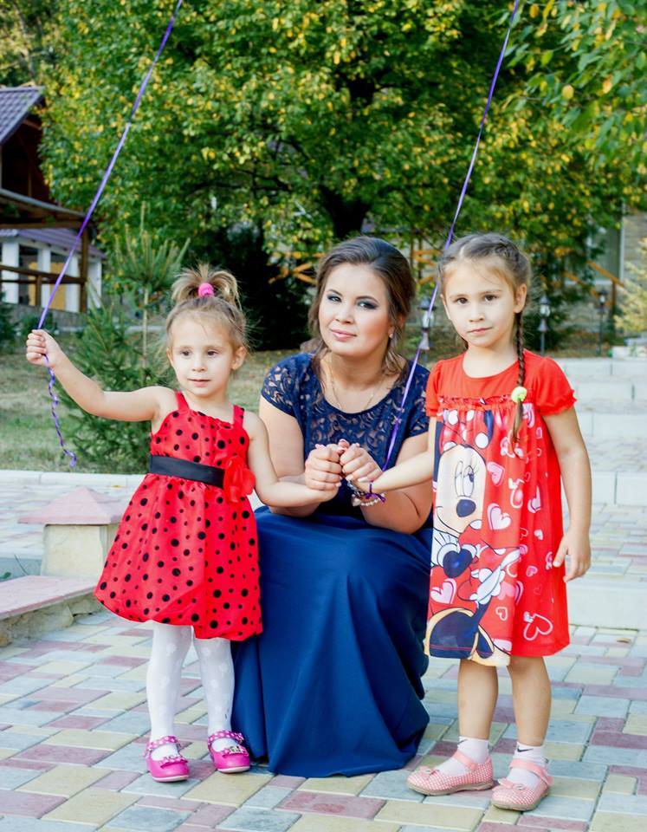
Nu au un regim de armată și nu sunt verificate la tot pasul dacă au făcut ceea ce trebuiau să facă. „Le-am învățat de mici să fie responsabile și să fie ordine. Dacă știi să pui aceste două reguli la punct, ulterior nici nu trebuie să te implici, doar veghezi să decurgă totul cum trebuie”, ne explică secretul mama cu șapte fete.
O regină alături de alte șapte
Cea mai fericită zi din viața Olgăi Coronciuc este atunci când are posibilitate să stea mai mult timp acasă cu copilele ei, deși acestea știu că mama este mereu ocupată, pentru că… „face bani să ne hrănească”. „Ele sunt obișnuite deja că eu mai mult lipsesc de acasă decât aș fi cu ele. Sigur că este o persoană care mă ajută, ne mai ajută și rudele, prietenii. Simt o fericire enormă atunci când intru în casă. Stau toate cu ochișorii sclipind de bucurie și așteaptă să fie sărutate. Una îmi ia geanta, alta - scurta, alta mă descalță… Mă simt ca o regină”, ne spune zâmbind primărița. Rege se simte și tatăl, înconjurat de șapte mici regine, dar și de regina mamă. „Le iubește nespus de mult pe toate. Este o plăcere să vezi cum le alintă, se joacă cu cele mai mici, dar și ele cum au grijă de el când vine acasă. Cu cele mai mari inițiază discuții serioase deja, polemizează… E interesant la noi”, susține primărița din Bălțata.
Mai mulți copii, mai multe bucurii, dar și cheltuieli
Fericirea este mare, dar bate și la buzunar atunci când intră în magazin, susține mama cu șapte fete. „Nuuu, la mine nu se cumpăra cu bucata, dar mai degrabă angro. S-a întâmplat odată să-i cumpăr unei fetițe o rochie și, când am ajuns acasă, un scandal de să te ferească Domnul. A trebui să mă întorc și să le iau la toate, doar că de diferite mărimi. Chiar zilele trecute am ieșit la cumpărături. Voiam să-mi cumpăr mie ceva. Până la urmă, eu m-am ales mai cu nimic și le-am luat lor mai multe”, zâmbește mama celor șapte regine, așa cum mai sunt alintate în familie.
Chiar dacă sunt multe, copilele știu fiecare care este hăinuța sau lucrul lor și nu se folosesc de cele ale surorilor. „Să vedeți cum astea mai mari se fardează, dar cele mici primprejurul lor umblă, se uită atent. E o frumusețe și o bucurie de nedescris”, susține cea care le-a dat viață.
Îmbină cu plăcere munca de la primărie și treburile familiei
Ca să crească și să educe șapte suflețele în casă, mama acestora recunoaște că este nevoită să muncească din zori până în noapte. De la ora 7.00 este la primărie, acolo unde este așteptată de săteni pentru a le soluționa diverse probleme, după care trece să vadă cum decurg lucrurile la firma din capitală, administrată de către soțul ei, iar seara le aranjează pe toate în familie.
„Să vă spun sincer, nici când eram însărcinată nu aveam timp să mă duc la medic. Ultima dată mi-a făcut carnetul medical direct în maternitate. Mulțumesc Celui de Sus că sunt toate sănătoase. Credeți că un salariu de primar mi-ar fi suficient să-mi cresc copilele? Sigur că nu! Soțul are un business. Acesta ne hrănește acum. În cei aproape patru ani de mandat, am reușit să le aranjez pe toate și la primărie, și să fac multe pentru oamenii din sat. Fiecare angajat de la primărie știe ce are de făcut, am o echipă foarte bună, în plus mi-am creat o pagină specială a localității în fruntea căreia mă aflu și comunic cu cetățenii și prin intermediul ei. În acest mod, îmi este mult mai ușor. Chiar și atunci când am nevoie de cineva, i-am scris repejor, a venit la primărie și am soluționat problema. Mă mândresc cu realizările mele și o spun cu mâna la inimă că nu-mi este rușine de ceea ce am reușit să fac și pentru sat, și pentru familie, chiar dacă a trebuit să dedic mai mult timp serviciului și mai puțin familiei. Chiar și așa, nu renunț la gândul de a mai da naștere unui copil, al optulea la număr, iar de ar fi să fie băiat, pentru că asta îmi doresc, voi fi pe deplin împlinită”, conchide primărița cu șapte fete.
ziarulnational.md

PROBLEMELE DE MEDIU - PREOCUPARE PENTRU REGIUNEA SUD
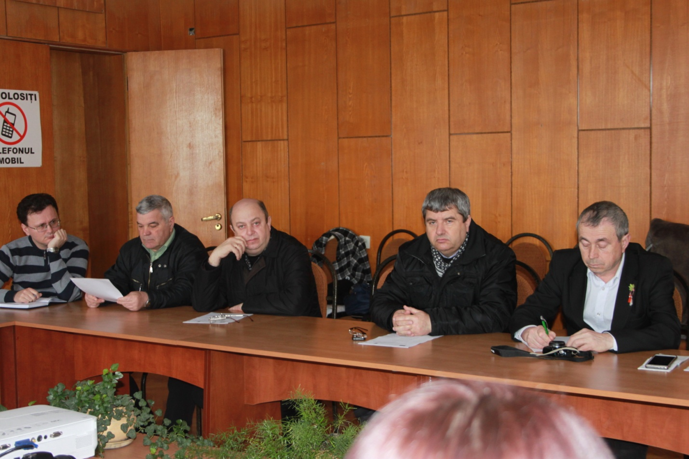
La data de 12 martie 2015, la Cimișlia a avut loc o masă rotundă unde a fost abordată tema ”Buna guvernare de mediu în Republica Moldova: autoritățile și jurnaliștii pentru o informare corectă a populației”. Această activitate este desfășurată în cadrul proiectului ”Agenda națională de mediu: prin comunicare, spre o mai bună guvernare a mediului”, realizată de Asociația Jurnaliștilor de Mediu și Turism Ecologic din Republica Moldova.
La eveniment au participat mass-media, APL de nivel I și II din regiune, reprezentanți ai Inspecției Ecologice de Stat, Mișcării Ecologiste din Moldova, Ministerului Mediului, Centrului Independent de Jurnalism și specialiștii Agenției de Dezvoltare Regională Sud (ADR Sud).
În debutul ședinței, Alecu Reniță, președintele Mișcării Ecologiste din Moldova, a vorbit despre beneficiul asigurării accesului la informația de mediu și participarea publicului la luarea deciziilor de mediu.Vicepreședintele raionului Cimișlia, Gheorghe Netedu, a descris situația actuală în sectorul de management al deșeurilor solide în raionul Cimișlia iar specialistul ADR Sud,Sergiu Andronachi, a făcut o amplă prezentare a sectorului dat în întreaga Regiune de Dezvoltare Sud (RDS).
În cadrul mesei rotunde au fost abordate subiecte precum: impedimentele în asigurarea bunei guvernări de mediu; colaborarea autorităților cu jurnaliștii întru asigurarea accesului la informații; nivelul de interacțiune a populației în problema managementului deșeurilor în RDS; așteptările autorităților și așteptările jurnaliștilor pentru o mai bună guvernare a mediului și o informare corectă a populației.
Jurnaliștii s-au arătat foarte interesați de sectorul de management al deșeurilor solide și impactul asupra mediului din regiunea noastră, intervenind cu întrebări pentru a concretiza aspectele care îi preocupă, iar APL-urile s-au arătat foarte receptive și dispuse să interacționeze cu mass-media.
http://adrsud.md/

CUM REPUBLICA MOLDOVA POATE ACCESA CELE 5 MILIARDE DE EURO ALOCATE DE BANCA EUROPEANĂ DE INVESTIȚII
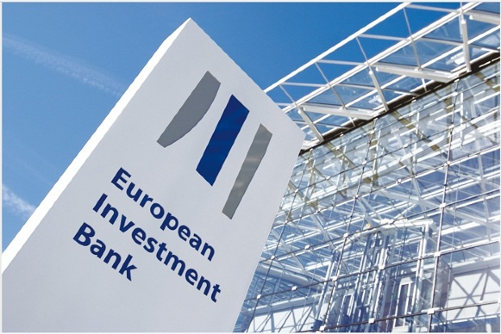
Republica Moldova poate accesa finațările Băncii Europene de Investiții pentru vecinătatea estică prin elaborarea unor proiecte bune, de calitate şi care sunt viabile din punct de vedere economic, creează locuri de muncă şi atrag investiții, susține europarlamentarul și membrul Delegației la Comisia parlamentară de cooperare UE - Republica Moldova, Siegfried Mureșan, în cadrul unui interviu pentru Realitatea.md.
"Comisia pentru afaceri economice și monetare a Parlamentului European a cerut creșterea finanțării Băncii Europene de Investiții pentru statele din vecinătatea estică şi cea sudică a Uniunii Europene. În perioada 2014 - 2020, BEI alocă 5 miliarde de euro pentru vecinătatea estică a Uniunii Europene din totalul de 27 de miliarde de euro alocate pentru țările dinafara Uniunii Europene", a declarat Siegfried Mureșan.
"Propunerea mea este ca din cele 27 de miliarde, o parte mai mare să vină în vecinatatea estică, inclusiv în Republica Moldova", a precizat europarlamentarul.
Fiind întrebat cum poate accesa Republica Moldova aceste fonduri, deputatul european a afirmat că "în primul rând, prin proiecte bune. Banca finanțează doar proiecte de calitate şi care sunt viabile din punct de vedere economic, creează locuri de muncă şi atrag investiții. Trebuie să fie identificate priorități de finanțare precum cele pe care le-am amintit deja şi să se realizeze proiectele după ce au primit finanțarea de la BEI".
În 2013, valoarea finanțării BEI către Republica Moldova a fost de aproape 200 de milioane de euro, dintre care 150 de milioane au mers către proiecte de reabilitare a infrastructurii rutiere.
"Cu împrumuturile BEI pot fi finanțate proiecte energetice sau de mediu, dar banii pot fi folosiți şi pentru sprijinirea IMM-urilor. Şi Republica Moldova, ca şi România, are nevoie de o rețea de transport rutier sau feroviar de o mai mare calitate, de sisteme de canalizare moderne atât în orașe, cât şi în sate, dar şi de IMM-uri care să se poată dezvolta şi genera locuri de muncă", a precizat Siegfried Mureșan.
Amintim că anterior, la propunerea lui Siegfried Mureșan, Comisia pentru afaceri economice și monetare a Parlamentului European a cerut creșterea finanțării Băncii Europene de Investiții pentru statele din vecinătatea estică şi cea sudică a Uniunii Europene.
http://www.realitatea.md/

ELVEȚIA ȘI AUSTRIA VOR SUPLIMENTA FONDURILE PENTRU IMPLEMENTAREA PROIECTELOR APROVIZIONĂRII CU APA ȘI CANALIZARE
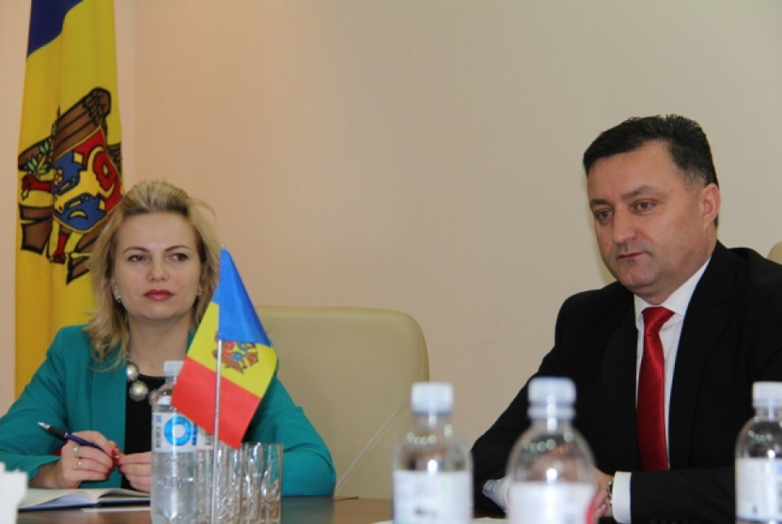
La 10 martie 2015, Vasile Bîtca, ministrul Dezvoltării Regionale și Construcțiilor (MDRC) a avut o întrevedere cu Gerhard Schaumberger, șeful Agenției austriace de cooperare pentru dezvoltare (ADA) și Simone Giger, șefa Agenției elvețiene pentru cooperare și dezvoltare (SDC).
Întrevederea a avut drept scop continuarea procesului de consultări privind cooperarea între MDRC, ADA și SDC în domeniul resurselor de apa, aprovizionării cu apa și canalizare. În cadrul discuțiilor de asemenea s-a prezentat și programul comun de lucru pentru următorii 4 ani.
"Suntem gata pentru o colaborare eficientă pentru că echipa MDRC permite acest lucru. Este foarte benefic faptul că atât ADA cât și SDC au decis suplimentarea fondurilor pentru implementarea proiectelor ce țin de aprovizionarea cu apă și canalizare în Republica Moldova. Pe această cale țin să vă mulțumesc pentru suportul în domeniul dezvoltării regionale, în urma căruia vor avea de beneficiat cetățenii țării", a declarat Vasile Bîtca, ministrul Dezvoltării Regionale și Construcțiilor.
Gerhard Schaumberger, șeful ADA a menționat despre relațiile bune de colaborare cu MDRC: "Este salutabil faptul când în fruntea unei instituții ca MDRC vine o persoană din regiune, care știe cu ce probleme concrete se confruntă oamenii simpli". Tototdată domnul Schaumberger a ținut să menționeze că "în domeniul resurselor de apa și aprovizionării cu apa și canalizare succesul poate garantat doar dacă există o colaborarea la nivel ministere".
Amintim că, în septembrie-octombrie 2014 cu suportul ADA și SDC a fost efectuat un studiu care a avut drept scop evaluarea situaţiei în domeniul resurselor de apa, aprovizionării cu apa si canalizare și elaborat un Program de suport instituţional pentru sectorul de apă în Republica Moldova, iar în ianuarie 2015, în incinta MDRC a avut loc întrevederea reprezentanților ADA și SDC cu conducerea Ministerului, în cadrul căreia au fost discutate sarcinile de bază pentru elaborarea Programului, scopul, obiectivele și rezultate așteptate.
Serviciul de presă al Ministerului Dezvoltării Regionale și Construcțiilor
http://adrcentru.md/

